

Planes de mantenimiento de maquinaria y equipos

**Breve descripción:**

El siguiente componente ilustra cómo diseñar e implementar un programa de mantenimiento para maquinaria y equipos de confección industrial, mediante el conocimiento de los sistemas de funcionamiento de dichos equipos. Asimismo, se destaca la importancia de una gestión adecuada que permita aprovechar al máximo las máquinas.

**Mayo 2024**

Contenido

Introducción 1

1. Máquinas y herramientas para confección 2

1.1. Terminología técnica 4

1.2. Máquinas de confección 9

1.3. Herramientas o equipos de mantenimiento de máquinas de coser 28

2. Mantenimiento de las máquinas de confección 30

2.1. Tipos de mantenimiento 32

2.2. Seguimiento a las máquinas y acciones de mantenimiento 37

3. Sistemas de lubricación en máquinas 38

3.1. Tipos de lubricación 39

3.2. Tipos de lubricantes 41

3.3. Proceso de lubricación de máquinas de coser 41

4. Gestión del mantenimiento 43

4.1. Plan de mantenimiento 44

5. Herramienta *Total Productive Maintenance (TPM)* - Mantenimiento Productivo Total 49

6. Guías y accesorios para la confección 51

7. Mantenimiento y atención a problemas menores 53

8. Buenas prácticas para el mantenimiento de máquinas 64

9. Puesta a punto de la máquina y el puesto de trabajo 66

Síntesis 69

Glosario 70

Material complementario 71

Referencias bibliográficas 72

Créditos 74

**Introducción**

En el siguiente video, se presentan diferentes planes de mantenimiento de máquinas y equipos de confección y la importancia de este tipo de procesos para una planta de producción de confecciones.

1. Planes de mantenimiento

Fuente: Planes de mantenimiento SENA 2024.

[Enlace de reproducción del video](https://www.youtube.com/watch?v=GvNgf3SiD-Q)

|  |
| --- |
| Síntesis del video: Planes de mantenimiento |
| El mantenimiento es una actividad esencial para el óptimo funcionamiento de una planta de producción de confecciones. Planear y ejecutar tareas de mantenimiento es fundamental, ya que son la principal herramienta para la transformación de materias primas, la unión de insumos y la terminación de productos. La finalidad del mantenimiento es alargar la vida útil de las máquinas y herramientas en un ambiente de limpieza e higiene. Por lo tanto, se presentarán las funciones y acciones encaminadas a mejorar y conservar la maquinaria y herramientas que dotan estas plantas. Sin embargo, planear mantenimiento requiere recursos técnicos, humanos, económicos y logísticos. Esto forma parte de un programa relacionado con la ejecución, control, verificación y acciones de mejora. Es importante gestionar estos recursos de manera racional y articulada con todo el sistema de producción para obtener números favorables. La persona encargada de administrar estas plantas debe conocer el manejo de los equipos tanto en términos técnicos y físicos como de información, además de entender la importancia del equipo de máquinas y herramientas y ejecutar una buena administración de estos. El personal operativo también tiene responsabilidades específicas, como atender el mantenimiento preventivo, que incluye la lubricación y el aseo de las máquinas. |

1. **Máquinas y herramientas para confección**

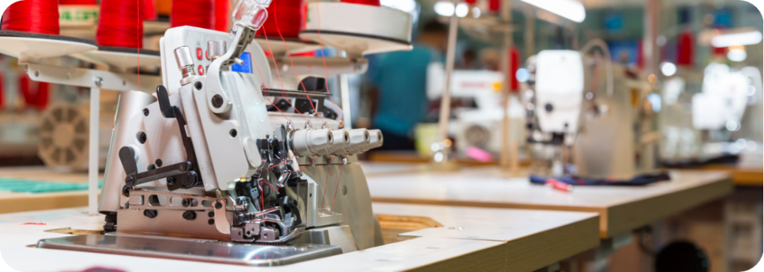

Después de completar las actividades de trazo y corte, el siguiente paso es la programación de la producción. Esto implica la programación de las máquinas y herramientas, que se encargan de transformar las materias primas cortadas junto con los insumos, en productos terminados. Las máquinas de confección son responsables de unir las piezas cortadas mediante agujas e hilos, y se complementan con accesorios necesarios para llevar a cabo operaciones manuales.

Estas se pueden clasificar de acuerdo con los sistemas tradicionales de funcionamiento o con tecnologías más recientes, hoy el avance ha sido significativo en los sistemas de las máquinas de coser aprovechando la cuarta revolución industrial, la automatización y el internet de las cosas; es importante, entonces, conocer los equipos tradicionales para confeccionar y las alternativas modernas. Todo esto debe ir articulado con las nuevas maneras y metodologías para producir prendas de vestir.

Estas máquinas y herramientas realizan funciones específicas para la construcción de las prendas de vestir: unir telas, dobladillar bordes de telas, recubrir de hilo partes de tela, embonar telas, pegar botones, elaborar ojales, fusionar entretelas a telas, voltear piezas entalegadas, hacer costuras de refuerzo, entre otras.

**De acuerdo con lo anterior, cada una tiene una función especial, en las plantas de confección se utilizan estos elementos con las siguientes funciones:**

* Las máquinas que se ocupan de las costuras utilizan hilos para unir las piezas cortadas o para crear líneas decorativas en la ropa u otros elementos fabricados con tejidos. Al observar una prenda de vestir o artículos para el hogar que han sido intervenidos con costuras, se puede notar que no todas son iguales. Esto se debe a que son manufacturados con una variedad de máquinas que realizan diferentes tipos de costuras.
* Las herramientas, accesorios, guías y otros instrumentos ayudan en el ensamblaje de piezas. Algunos de estos elementos se adaptan a las máquinas para facilitar las operaciones, mientras que otros se utilizan de manera independiente en operaciones manuales intermedias. Estas operaciones incluyen organizar piezas para la siguiente etapa, marcar posiciones necesarias, recortar sobrantes y unir piezas mediante calor, como el proceso de fusión.

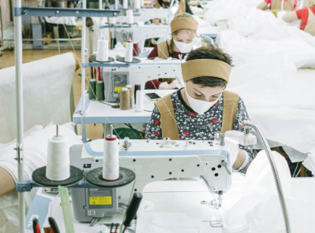



## Terminología técnica

Para identificar las máquinas y sus partes, repuestos, accesorios, componentes y herramientas, además de los elementos que hacen parte del puesto de trabajo en operaciones de confección, a continuación, se presenta una serie de términos de uso cotidiano en el proceso de confección.

* Ajuste

En la industria de la moda hay gran cantidad de diseños en múltiples tejidos y con gran variedad de costuras. En esa parte, las diseñadoras aprovechan todos los avances tecnológicos que en las maquinarias, costuras, guías y aditamentos se han venido implementando. Además, saber combinar textiles, agujas, dientes, pie prensatelas, hilos y demás, es una virtud que se debe tener en cuenta para sacar adelante los proyectos de manera eficiente, a eso se le llama combinación de costura. El ajuste, entonces, se podría definir como los elementos que posee la máquina y que se relacionan de manera directa con los tejidos: aguja, prensatelas, dientes y planchuela. Existen ajustes, livianos, semipesados y pesados que se utilizan de acuerdo con los tejidos que se van a trabajar: telas livianas = ajuste liviano, y así sucesivamente.

1. Elementos que componen el ajuste: pie prensatelas, dientes, planchuela y agujas

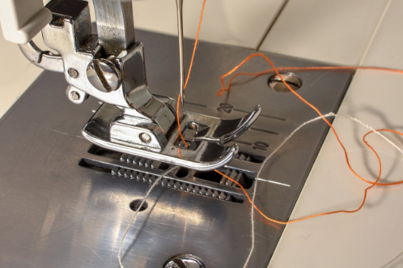

Nota. Tomada de https://pixabay.com/images/id-1737773/

* Bobina o canillero

Es una caja o compartimiento donde se colocan los carreteles que contienen el hilo que, al ser contactados con el hilo que trae la aguja, forman la lazada. También se conoce este accesorio con el nombre de canillero, o portabobina.

1. Bobinas

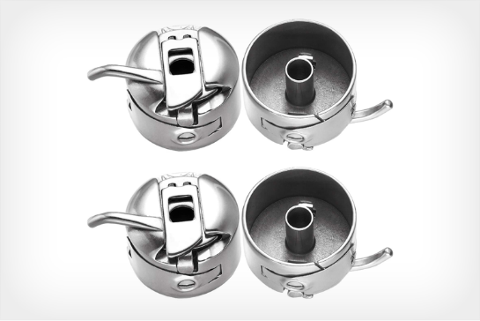

Nota. Tomada de Amazon.com (s.f.)

1. Gancho de máquina plana de 2 agujas  
   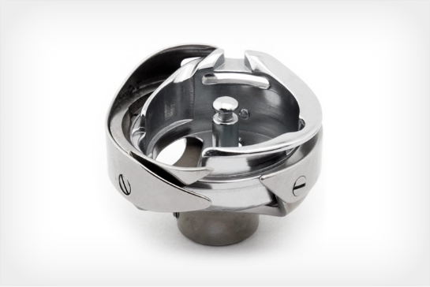

Nota. Tomada de Amazon.com (s.f.)

**Nota:** en las máquinas planas de 2 agujas la bobina tiene un gancho que ayuda a formar la puntada.

* Agujas

Es un elemento fundamental para la industria de la confección, es la encargada de llevar el hilo a través de la tela para conformar una costura. Es una pieza de metal u otro material duro, en un extremo tiene un orificio por donde se introduce el hilo, y al otro extremo una punta filosa que le permite atravesar el tejido. Las máquinas de coser se fueron inventando e innovando alrededor de la función de las agujas; una máquina de coser es una aguja rodeada de una serie de mecanismos.

El grosor de la aguja determina su uso y viene clasificada e identificada por números, los materiales con que se construyen ayudan a su mejor rendimiento, durabilidad y evitan calentamientos que pueden entorpecer el desarrollo normal de las costuras. La punta que trae la aguja es otra característica a tener en cuenta a la hora de seleccionar la que mejor se adapte al tipo de costura y tejido que se intervendrá. Las clasificaciones de las agujas dependen de los tipos de tejidos, los hilos y la clase de costura a realizar; a esto último también se le denomina sistema de costura.

1. Paño de agujas

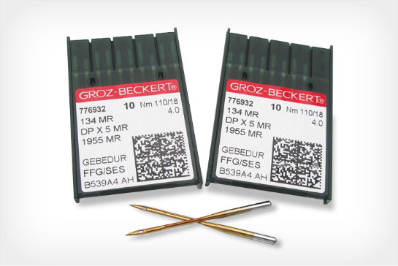

Nota. Tomada de Amazon.com (s.f.)

1. La aguja y sus partes

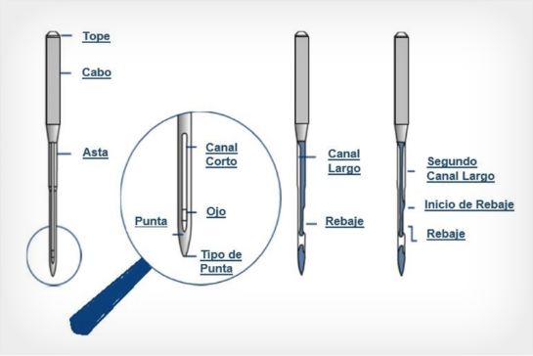

Nota. Tomada de Coats (s.f.)

* Enlace *web.* Se invita a consultar el video de manos a la tela: Tipos de agujas para máquinas de coser doméstica.

[Enlace web](https://www.youtube.com/embed/kVNt52lzehQ)

* Dientes

El diente, para poder desplazar el material, debe sujetarlo y esta función la realiza con la parte superior que hace contacto con la tela en el momento que comienza a transportarlo, por efecto de la fricción la tela se incrusta entre la separación de los dientes y es así como este desplaza el material o lo que se llama arrastre. Cuando se habla de arrastre, se hace referencia a una pieza dentada que se sitúa en la parte inferior de la máquina, concretamente, debajo del pie del prensatelas. Se trata de una pieza de gran importancia, ya que se encarga de estirar la tela para evitar errores en la costura.

1. Pieza dentada (dientes)

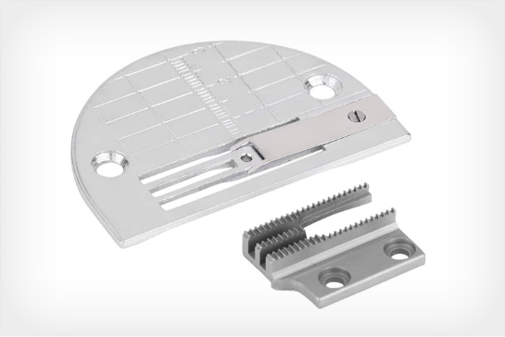

Nota. Tomada de Amazon.com (s.f.)

* Pie prensatelas

Para que la tela quede firme y permita que la aguja haga su función, o sea realizar la costura, se coloca un accesorio que esté ubicado sobre la planchuela con posibilidad de sostener el tejido o elevarse para permitir sacarlo. Este accesorio viene de varios tipos para utilizar de acuerdo con la costura, por esta razón está provisto de diferentes guías que ayudan a construir costuras rectas y a la distancia requerida.

1. Pie prensatelas

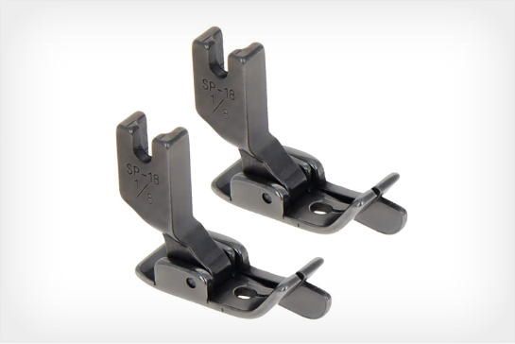

Nota. Tomada de Amazon.com (s.f.)

* Lazadas

Costura que se forma cuando el hilo de la aguja interactúa con el hilo de la bobina o de abajo, formando una trenza.

* El siguiente video presenta la manera en que se forma la lazada.

Enlace *web*. Mecánica de confección: cómo funciona una máquina de coser y forma la puntada.

[Enlace web](https://www.youtube.com/embed/SKTaW5NOjqw)

## Máquinas de confección

Las máquinas de confección se identifican y conocen según sus funciones, presentando características muy especiales que las diferencian, como los tipos de agujas que utilizan y el tipo de costura que realizan. Estos equipos se dedican a ensamblar piezas de tejido, utilizando principalmente agujas, hilos y los mecanismos necesarios para coordinar estos elementos.

Entre otras se tiene a continuación las siguientes:

1. Grupos de máquinas

|  |  |  |  |
| --- | --- | --- | --- |
| **Planas** | **Fileteadoras** | **Collarín** | **Especiales** |
| * Plana posicionadora. * Plana posicionadora / doble transporte. * Plana zigzag. * Dos agujas sencillas. * Dos agujas escualizable. | * Fileteadora zurcidora. * Fileteadora resortadora. * Fileteadoras (3, 4 y 5 hilos). * Emparejadora. | * Cama plana o sesgadoras. * Dobladilladora autómata de mangas. * Dobladilladora Puller. * Dobladilladora corte izquierdo. | * Botonadora. * Presilladora. * Ribeteadora. * Cerradora de codo. * Cerradora de pedestal. * Multiagujas. * Ojaladora de lágrima. * Picueta. * Ojaladora plana. * Prendedora de broche 14l 4t. * Prendedora de broche manual. * Termofijadora. |

**Tipos de máquinas**

Para la confección de prendas se utiliza una serie de máquinas que a continuación se describen.

1. **Máquina plana**

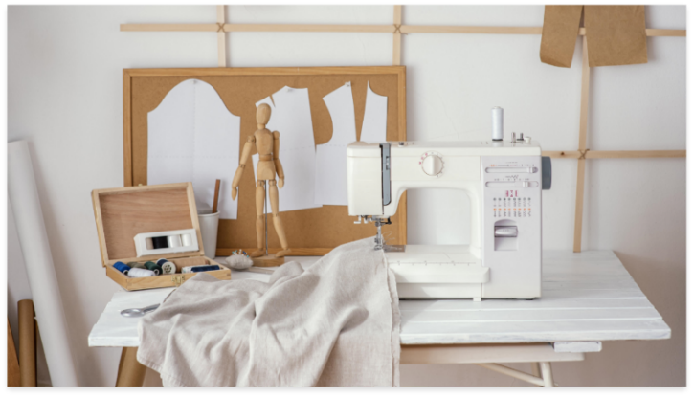

**Función**

La máquina M se utiliza en tejido plano y tejido de punto para realizar la unión de telas sencillas, así como para asentar cuellos, mangas y puntadas decorativas. Su función principal consiste en realizar costuras rectas, entrelazando el hilo superior con el inferior a través de la tela.

**Tipo de puntada que realiza**



**Partes de la máquina plana**

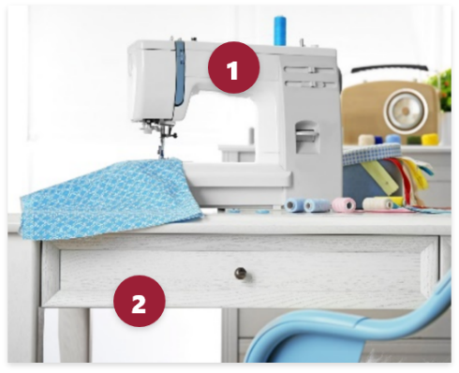

**Cabezote**

Reguladora de puntada, caja de bobina, palanca de retroceso, dientes, gancho rotatorio, palanca tira hilos, volante, agujas, porta conos, guía de hilos, pie prénsatela, barra de aguja, medidor de lubricación.

**Mueble**

Es el lugar donde se instala el cabezote y el apoyo para la persona que cumple la tarea de coser. Está integrado por el pedal, el estante, el motor, varilla del embrague.

**Partes internas de la máquina plana**

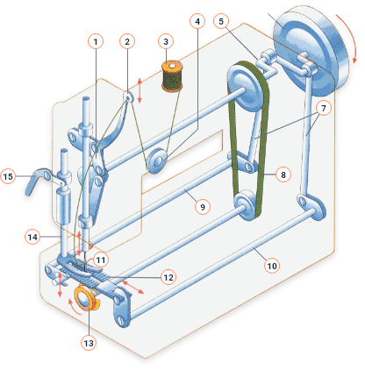

1. Mecanismo del movimiento de la aguja y del tirahilos.
2. Tirahilos.
3. Bobina superior del hilo.
4. Tensor.
5. Cigüeñal.
6. Volante polea.
7. Bielas.
8. Correa.
9. Mecanismo para el movimiento vertical del arrastratelas.
10. Mecanismo para el movimiento horizontal del arrastratelas.
11. Aguja.
12. Arrastratelas.
13. Lanzadera y bobina inferior.
14. Prensatelas.
15. Palanca del prensatelas.
16. **Máquina fileteadora**

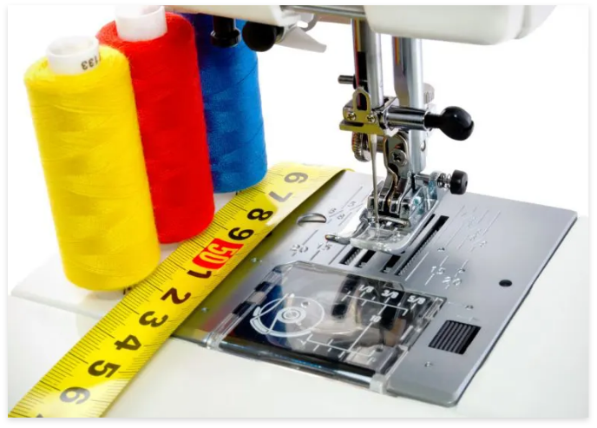

**Función**

Es una máquina muy usada porque realiza tres pasos al mismo tiempo: recorta, cose y sobrehíla. Su función es entrelazar un hilo y dos hilazas generando un filete en el borde del tejido. Dependiendo de la puntada, existen de 3, 4 y 5 hilos.

**Tipo de puntada que realiza**

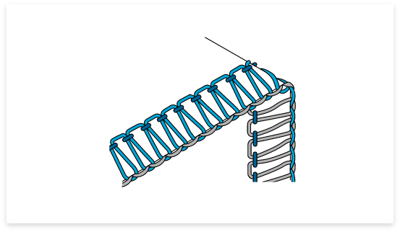

**Partes de la máquina fileteadora**

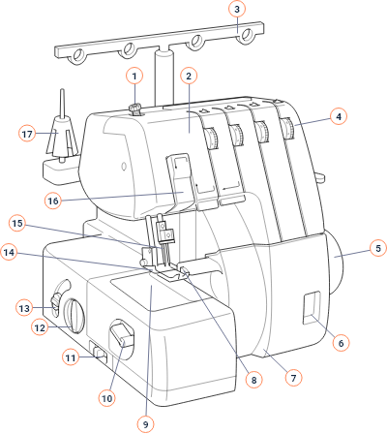

1. Tornillo de presión.
2. Tapa frontal.
3. Guía de hilo.
4. Conjunto tensor.
5. Volante.
6. Ventanilla de flujo de aceite o visor.
7. Tapa frontal.
8. Cuchilla superior.
9. Cubierta del brazo.
10. Palanca de anchura de las puntadas.
11. Palanca de cuchilla.
12. Disco de ajuste del largo de las puntadas.
13. Palanca de ajuste velocidad de alimentación.
14. Prensatelas.
15. Agujas.
16. Tapa de toma de hilo.
17. Porta cono.
18. **Máquina empretinadora**

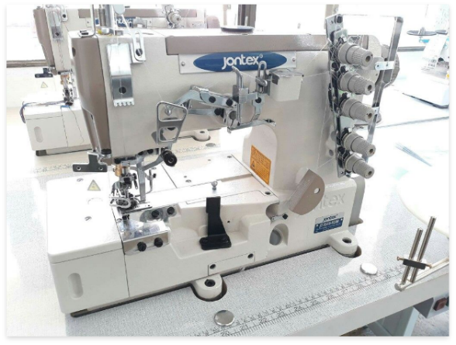

**Función**

Estas máquinas se emplean principalmente para unir la tela y las piezas que constituyen la pretina o cinturilla de faldas y pantalones. Son especialmente útiles en la confección de pantalones y faldas de dril y denim.

**Tipo de puntada que realiza**

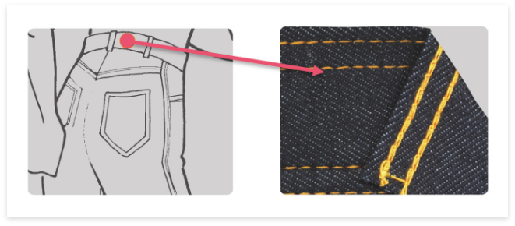

**Partes de la máquina empretinadora**

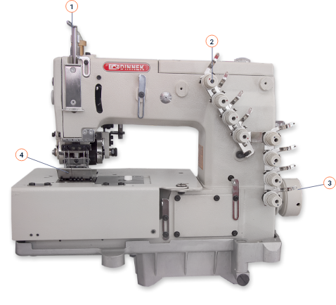

1. Presión de prensatela.
2. Tensores de hilo.
3. Volante.
4. Transporte de dientes.
5. **Máquina presilladora**

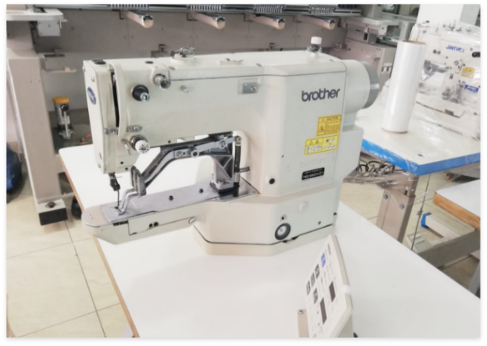

**Función**

Estas máquinas se utilizan en tejido plano y de punto, su función es asegurar o reforzar costuras, presillar bolsillos, trabas, botas y pegar pasadores. En ocasiones se usa con fines decorativos.

**Tipo de puntada que realiza**

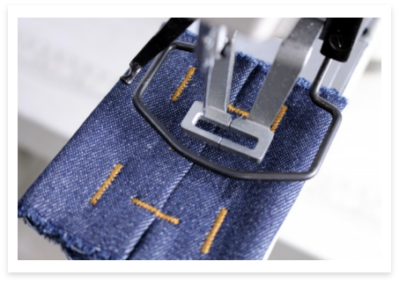

**Partes de la máquina presilladora**

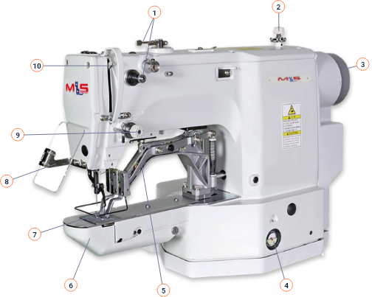

1. Guía hilo.
2. Devanador.
3. Volante.
4. Visor de aceite.
5. Gancho o garfio.
6. Cama en forma de codo.
7. Prensatela.
8. Barra prensatelas.
9. Tensor de hilo.
10. Tira hilo.
11. **Máquina recubridora**

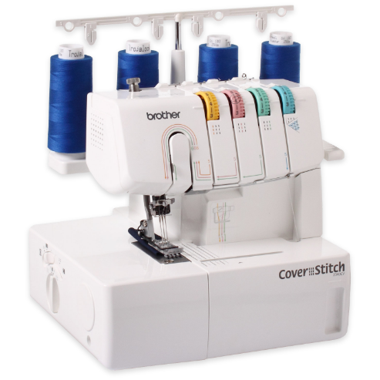

**Función**

Realiza la puntada *overclock,* la cual se utiliza para sobre orillados o adornos y puede considerarse una costura. El término en inglés es “*Cover Stitch*”, que significa recubridora. Su uso más frecuente se da en prendas fabricadas con tejido de punto, como blusas, camisetas y pantalonetas.

**Tipo de puntada que realiza**

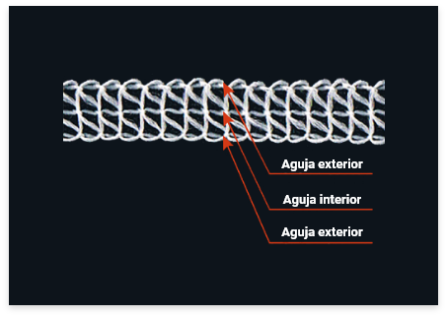

**Partes de la máquina recubridora**

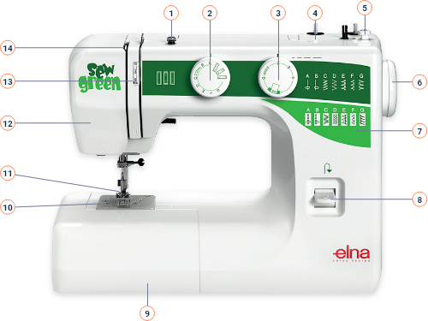

1. Tensor.

2. Disco selector de puntadas.

3. Disco selector largo puntada.

4. Portahilos.

5. Freno devanador.

6. Volante.

7. Exhibidor de puntadas.

8. Tecla de retroceso.

9. Cajón accesorios.

10. Placa de aguja.

11. Pie prensatelas.

12. Tapa frontal.

13. Dial de tensión.

14. Tirahilos.

1. **Máquina ojaladora**

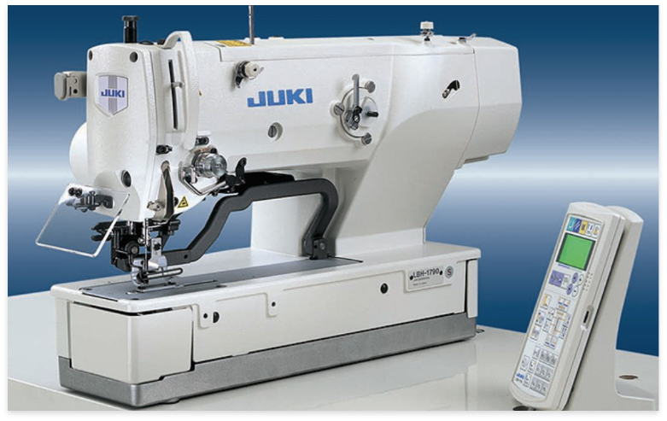

**Función**

Es sumamente importante, para programar las máquinas y antes de operarlas, consultar de manera minuciosa las fichas técnicas y demás documentos relacionados con el equipo. Es esencial que estos documentos estén bien custodiados y archivados para evitar extravíos, y que cada vez que sea necesario consultarlos, se pueda hacer de manera rápida y efectiva. Además, la información contenida en las fichas técnicas es de gran utilidad cada vez que se requiere un repuesto para la máquina.

**Tipo de puntada que realiza**

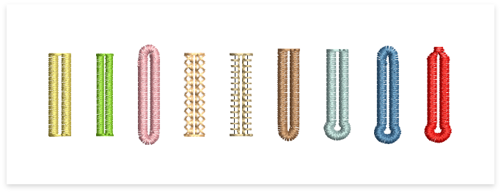

**Partes de la máquina ojaladora**

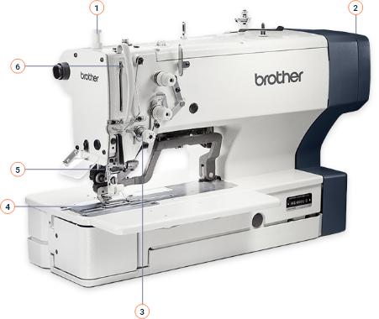

1. Tornillo regulador de presión.

2. Cubierta de bandas.

3. Mecanismo de tensión.

4. Prensatelas.

5. Barra de aguja.

6. Palanca tirahilo.

**Fichas técnicas de las máquinas**

Es un documento que permite la comunicación entre el proveedor que entrega las máquinas y herramientas con el maquilador de piezas cortadas. En este documento vienen consignadas todas las especificaciones y características de los equipos; así como la identificación de las partes, los cuidados, los sistemas de lubricación, las maneras de enhebrado, las referencias y toda la información que sea pertinente para su manejo.

Es sumamente importante, para programar las máquinas y antes de operarlas, consultar de manera minuciosa las fichas técnicas y demás documentos relacionados con el equipo. Es esencial que estos documentos estén bien custodiados y archivados para evitar extravíos, y que cada vez que sea necesario consultarlos, se pueda hacer de manera rápida y efectiva. Además, la información contenida en las fichas técnicas es de gran utilidad cada vez que se requiere un repuesto para la máquina.

1. Ejemplo de ficha técnica

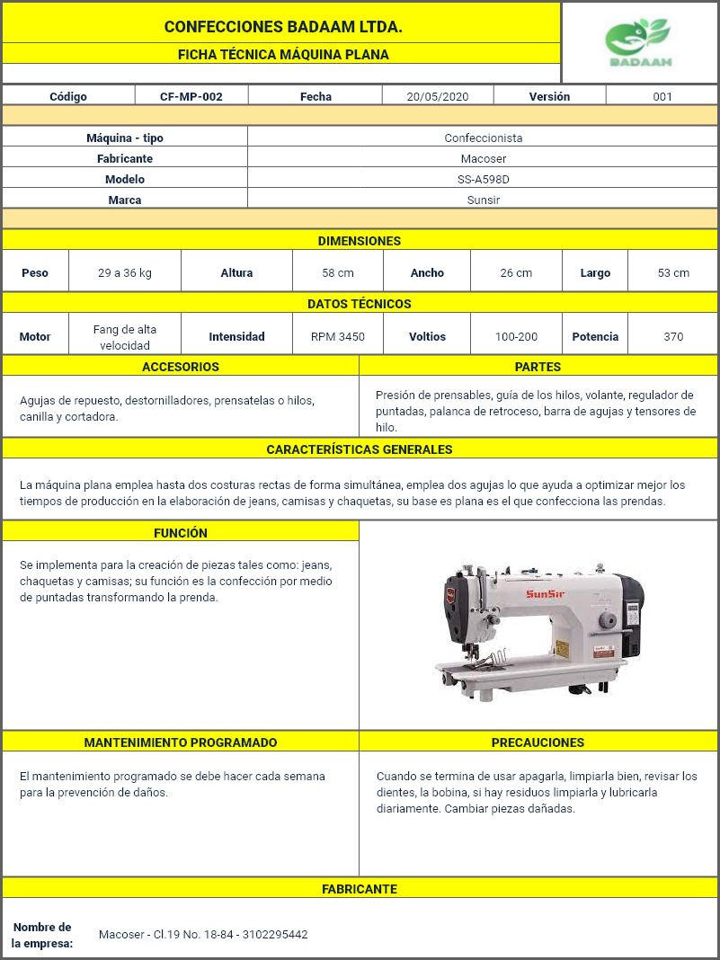

Nota. Tomada de Confecciones Badaam Ltda. (2020).

**Fichas técnicas de seguimiento y mantenimiento de las máquinas**

No se debe confundir este documento con la ficha técnica que trae la máquina cuando se adquiere, este documento contiene la información sobre las intervenciones que ha tenido la máquina, las fechas en que se han reparado o cambiado repuestos, así como los proveedores de servicios o productos que ha necesitado. La información contenida en este documento permite tomar las mejores decisiones cuando de mantenimiento del equipo de máquinas y herramientas se trata.

Debe, por lo menos, traer información completa de la máquina en donde se incluyan sus características, la sección o área a que pertenece, el tipo de mantenimiento que se le realiza, la urgencia de la intervención, la descripción del servicio, las fechas, las personas responsables de solicitar, autorizar y revisar el servicio, entre otros aspectos.

**A continuación, se presenta un documento para ejemplificar la ficha de seguimiento y mantenimiento:**

1. Ficha de seguimiento y mantenimiento

| **EMPRESA DE CONFECCIONES EL ENSAMBLE** | | | | | | |
| --- | --- | --- | --- | --- | --- | --- |
| **Fecha:** | | **Máquina:** | | **Marca:** | **Referencia:** | **Serie:** |
| **Sección:** | | **Proveedor:** | | **Catálogo:** | | **Número:** |
| **Observaciones:** | | | **Herramienta:** | | | |
| **No. Motor:** | | **Color:** | |
| **Fecha** | **Situación actual diagnóstico** | | **Intervención** | **Proveedor** | **Situación final** | **Observaciones** |
|  |  | |  |  |  |  |
|  |  | |  |  |  |  |
|  |  | |  |  |  |  |
|  |  | |  |  |  |  |
|  |  | |  |  |  |  |
|  |  | |  |  |  |  |
|  |  | |  |  |  |  |
|  |  | |  |  |  |  |
| **Autorizó** | | | **Ejecutó** | **Revisión** | | **Observaciones** |

**Tecnologías implementadas en las máquinas** A lo largo del tiempo, las máquinas, herramientas y las metodologías de trabajo han experimentado cambios orientados a aumentar la velocidad (productividad) y mejorar el cumplimiento de especificaciones (calidad). Con la implementación de dispositivos electrónicos, se han simplificado pasos en las órdenes, movimientos y relaciones de velocidades. Hasta el año 2021, la industria de la confección está equipada con equipos automatizados; algunos puestos de trabajo son atendidos por robots, y existen software que integran varias operaciones.

1. Tecnologías implementadas en las máquinas

| **Actividad** | **Convencional** | **Electrónica o posesionadora** |
| --- | --- | --- |
| **Rematar la costura.** | Se hace desde un elemento que se encuentra al lado derecho de la máquina, llamado rematador. | Se realiza desde el pedal de la máquina. Se ahorra el tiempo de desplazamiento de la mano hasta el rematador. |
| **Cortar el hilo después de terminar la operación.** | Se realiza de manera manual con un pulidor, o se le coloca detrás del pie prensatelas una cuchilla que haga esa función. | Desde el pedal se activa un mecanismo que corta el hilo a ras de la planchuela y la costura. El gasto de hilo es menor, y el tiempo de pulida también, sin contar el ahorro del tiempo cuando se realiza manualmente. |
| **Levantar el pie prensatela.** | En la relación operario-máquina, al estar sentado el operario en la máquina, a la altura de la rodilla se encuentra una pieza llamada rodillero, haciéndole presión se activa y se levanta el pie prensatelas. | Para levantar el pie prensatelas se utiliza también el pedal. Ahorra tiempo y fatiga en el trabajador. |

## Herramientas o equipos de mantenimiento de máquinas de coser

El mantenimiento de las máquinas requiere una serie de instrumentos, implementos o herramientas para su ejecución, a continuación, se mencionan las más utilizadas.

* **Destornilladores**

Destornilladores de diferentes cabezas: (estrella, rectos, etc.) y diferentes largos y anchos: su función principal es hacer girar los tornillos, ya sea para apretarlos o aflojarlos.



* **Pinceles y brochas**

Pinceles y brochas: se utilizan para barrer el polvo y eliminar suciedades internas y externas.

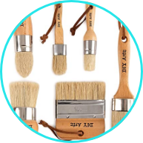

* **Aceiteras con aceite de máquinas**

Aceiteras con aceite de máquinas: elemento indispensable para proveer el aceite a los equipos que lo requieran.

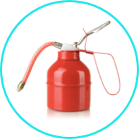

* **Pinzas, alicates**

Pinzas, alicates: su función es sujetar o doblar piezas, la pinza tiene la punta más pequeña, lo cual le permite acceder a sitios más estrechos. También tiene la posibilidad de cortar alambres o elementos similares.

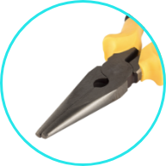

* **Llaves Allen**

Llaves Allen: llaves para operar tornillos internos, o los que tienen de manera interna la ranura para moverlos.

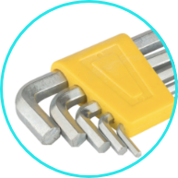

* **Llave inglesa ajustable**

Llave inglesa ajustable: también conocida como llave de expansión, es utilizada para apretar y aflojar tuercas y tornillos y su característica es que es ajustable, y sirve para intervenir diferentes diámetros y medidas de los tornillos.

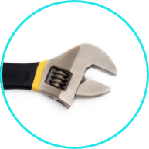

* **Compresor de aire con pistola**

Compresor de aire con pistola: máquina cuya función es tomar un fluido y darle potencia en su salida, estos fluidos pueden ser aire, gases y hasta pinturas. Se complementa colocando una pistola en su salida, la cual controla la cantidad y el sitio a donde saldrá el fluido. También, en lugar de pistola se les adapta a sistemas de operación de algunas máquinas y equipos de confección.

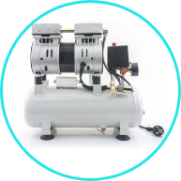

Habitualmente cuando se adquiere la máquina, ella trae sus propias herramientas para el mantenimiento e intervenciones necesarias, por lo que se debe procurar conservarlas y ubicarlas en la gaveta de la máquina.

1. **Mantenimiento de las máquinas de confección**

Las acciones que están encaminadas a la conservación de los equipos, máquinas y herramientas, en las empresas de confección, son denominadas acciones de mantenimiento. También tienen que ver con restaurar artículos o elementos, y dejarlos a punto para cumplir sus funciones.

Para realizar el mantenimiento se requiere una serie de recursos relacionados con la parte técnica y administrativa. Estas actividades deben ser desarrolladas en orden lógico, y una de sus condiciones, y función principal, es que el equipo conserve un funcionamiento eficiente, seguro y que sus gastos sean racionales.

La finalidad del mantenimiento es alargar la vida útil de las máquinas y herramientas, y además que haya un ambiente de limpieza e higiene impecable, lo cual se verá reflejado en la productividad y calidad de la producción de la organización.

**Entre las funciones más importantes de este proceso, se pueden definir las siguientes:**

* Conservar el equipo de máquinas y herramientas, por lo menos el tiempo de vida para el cual están diseñadas, y ojalá que superen ese tiempo.
* Realizar acciones de prevención de daños, que van a obstaculizar el desarrollo normal de la planta.
* Corregir fallas que requieren una asistencia inmediata, para que las máquinas vuelvan a funcionar.
* Incluir dentro de acciones de mantenimiento no únicamente las referentes a las máquinas de la planta, sino también las referentes a las áreas locativas y a servicios como agua, luz, gas, etc.
* Presentar informes a la gerencia, donde se hagan recomendaciones para realizar acciones que mejoren la estructura del plan de mantenimiento a todos los niveles.
* Administrar de manera idónea todos los recursos asignados a este departamento.

Todas las actividades del mantenimiento deben quedar registradas, para poder hacer seguimiento y evaluar el impacto en la productividad y en el gasto de recursos.

**Para realizar el mantenimiento es importante:**

* Hacer una relación costo-beneficio, no únicamente entre el dinero invertido en esta actividad vs. duración de las máquinas, sino también involucrar la parte de producción, es decir, dimensionar las unidades que no se producen por tener un equipo defectuoso.
* Tener en cuenta las calidades de los materiales a utilizar: repuestos, lubricantes, herramientas, accesorios, y también el servicio técnico a utilizar.
* Realizar todo un análisis del sistema que incluye personas, máquinas, repuestos, unidades producidas, tiempo dedicado al mantenimiento, duración de los equipos, tiempo perdido posterior al mantenimiento.

## Tipos de mantenimiento

De acuerdo con la naturaleza de la empresa, su tamaño, el equipo de máquinas y herramientas de las que dispone, y según las políticas administrativas que tiene establecidas, se determina de qué manera se implementará el mantenimiento. Estos no son excluyentes, muchos son complementarios y para realizar cualquiera de ellos es muy importante la definición de recursos a utilizar, los cuales, al final de la actividad, deben quedar registrados todos los resultados.

A continuación, se presentan algunos:

1. **Mantenimiento diario**

Se refiere actividades orientadas a conservar las máquinas y herramientas de manera apropiada. Al realizar estas actividades con una frecuencia de 24 horas, aproximadamente, hay que tener en cuenta la carga de trabajo a la que están siendo sometidas, al tipo de tejido que están trabajando y la velocidad de costura a las que trabajan estas máquinas, eso hace que estén siendo sometidas a mayor o menor trabajo.

Ahora se indican las actividades que se recomienda se realicen diario, de acuerdo con las anteriores consideraciones y, que en la mayoría de casos, las pueden realizar las mismas operarias u operarios.

* Una gota de aceite en el gancho o garfio, cada que se vaya a cambiar de bobina, excepto cuando la máquina es de lubricación automática.
* Hacer aseo, eliminando suciedades en los elementos que hacen parte del ajuste (dientes, planchuelas, bobinas, pies prensatelas).
* Revisar el flujo de aceite en el sistema de lubricación y, de ser necesario, avisar o corregir.
* Es recomendable dejar un pedazo de tela debajo del pie prensatelas y la aguja clavada.
* Al terminar la jornada tapar la máquina y, si es posible, desenchufarla.
* Al iniciar la jornada verificar que el pedal no esté acelerado, la gravedad hace que el pedal caiga y al prender la máquina se acelere y queme el motor.
* En el caso de las planchas que requieren abastecimiento de agua, revisar los niveles de agua antes de encenderlas, y utilizar telas para proteger las prendas del calor y/o quemaduras. Además, utilizar elementos para poner las planchas cuando no estén en uso, como protectores de goma.
* Avisar al departamento técnico y/o supervisor de alguna anormalidad mayor que sea detectada.

1. **Mantenimiento preventivo**

Se realiza cada 15, 30 o 45 días e, igualmente, como criterio para decidir cada cuánto se debe hacer, se toma en cuenta la cantidad de trabajo a la que es sometida la maquinaria, así como los horarios de trabajo; se realiza con el propósito de eliminar basuras que pueden contribuir al desgaste de piezas y de identificar problemas antes de que sucedan y, de esta manera, evitar problemas mayores. Habitualmente, se revisa el sistema de lubricación, las piezas que tienen más fricción y las áreas más susceptibles de recoger mugre, se desmontan elementos que protegen mecanismos para realizar una revisión más minuciosa, estas partes pueden estar ensambladas a presión o atornilladas.

En las máquinas planas se revisa la planchuela, los dientes, la caja bobina o canillero, y la lanzadera; en las fileteadoras sencillas o con puntada de seguridad, se revisan sus placas frontales y laterales, como es una máquina que realiza cortes de tela, se debe revisar las cuchillas y retirar todas las suciedades y pelusas que acumula; en las planchas se deben desmontar las bases y revisar los conductos por donde va el agua y revisar los tanques o calderines que producen el vapor. Además, las máquinas tienen identificados los puntos por donde se les debe proveer el lubricante y cuando se termina el mantenimiento, se debe ensayar cada máquina para asegurar que quedó funcionando después de la intervención.

También es importante mantener en inventario las piezas pequeñas que requieran ser sustituidas de manera periódica para evitar que se detenga la producción, este ejercicio debe quedar registrado. En resumen, todas las actividades enfocadas a evitar que las máquinas dejen de funcionar de manera intempestiva, mejor dicho, todo lo que se haga para que el equipo no deje de funcionar, se puede catalogar como mantenimiento preventivo.

1. Ejemplo ficha técnica de mantenimiento preventivo

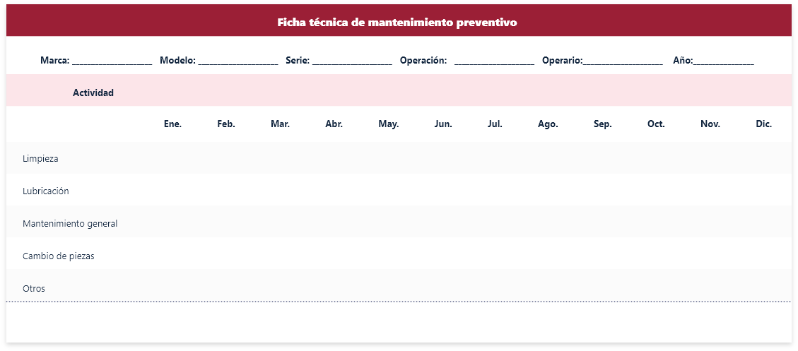

Nota. Tomada de Cabanillas (2018)

1. **Mantenimiento correctivo**

Cuando de manera desafortunada se presentan situaciones de mecánica que no se pudieron evitar con el mantenimiento preventivo, se tendrá que recurrir a un arreglo más especializado y del cual se hará cargo una mano de obra más técnica, con el fin de tener un diagnóstico e intervención más profesional, de la reparación o el reemplazo de una pieza. Es importante para ayudar a detectar el daño, tener las evidencias de las últimas costuras que realizó, o testimonio del último comportamiento. Para dar atención de manera intempestiva a estos casos donde se debe hacer una reparación del equipo y corregir la situación que no lo deja trabajar, es importante tener un inventario racional de repuestos y de herramientas. Una máquina detenida mientras se repara, genera una fractura en el desarrollo normal de los procesos y afecta la facturación de la empresa.

1. Ejemplo ficha técnica de mantenimiento correctivo

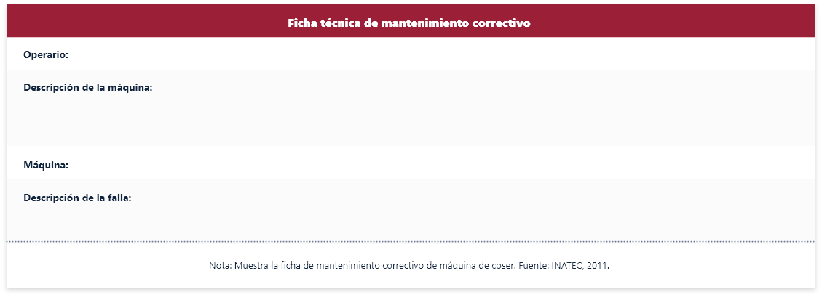

Nota. Tomada de Cabanillas (2018)

1. **Mantenimiento programado**

Se refiere a actividades que se planifican con el fin de detectar comportamientos anormales, en equipos que son muy sensibles al cumplimiento de la producción. De acuerdo con cada situación en particular se determinan los tiempos y los criterios con que se va a hacer este seguimiento. Como todos los tipos de mantenimiento, el registro de las anormalidades o desviaciones se debe registrar para con esa información ir tomando las mejores decisiones. La información entregada por el fabricante de los equipos se debe tener en cuenta para realizar este tipo de actividad.

1. **Mantenimiento general**

Al referirse al mantenimiento que se realiza periódicamente y de manera general a todas las máquinas, herramientas e instalaciones locativas, se habla de un mantenimiento general; este tipo de actividad no excluye ninguna de las otras que se realizan en la empresa. Por ejemplo, como política a veces se tiene que cada año, antes de reiniciar labores, se hace un mantenimiento general con el fin de remediar o evitar asuntos que los otros mantenimientos no lograron. Se debe incluir en este mantenimiento en las empresas de confección, también el sistema eléctrico y de computación, al igual que el equipo automotor.

* Fortalezca su conocimiento sobre el mantenimiento de máquinas consultando el capítulo 1 Preparación de máquinas, útiles y accesorios para el corte de materiales y ensambles de confección. (numeral 7 a 13) en la Biblioteca virtual SENA.

Enlace *web*. Durán, P., D. (2013). Preparación de máquinas de corte, ensamblado y acabado. IC Editorial.

[Ir al sitio](https://www.perlego.com/es/book/2170292/preparacin-de-mquinas-de-corte-ensamblado-y-acabado-tcpf0209-pdf)

## Seguimiento a las máquinas y acciones de mantenimiento

Para hacerle seguimiento a una máquina, es importante registrar las novedades que va teniendo, para eso se sugiere un formato similar al que se presenta a continuación.

1. Formato para reglamentar actividades de mantenimiento

| **Fecha** | **Máquina** | **Ref. y N.°** | **Actividad** | **Frecuencia** | **Responsable** |
| --- | --- | --- | --- | --- | --- |
|  | Fileteadora con puntada de seguridad | Ref. 1278 N.° 123456 | Aseo de planchuela, dientes y portaconos | Semanal | Personal operativo |
|  | Lubricación | Quincenal | Personal operativo |
|  | Limpieza general | Mensual | Personal operativo |
|  | Mantenimiento correctivo | Cada que sea necesario | Mecánico |
|  | Instalar pieza de repuesto | Cada que sea necesario | Mecánico |

1. **Sistemas de lubricación en máquinas**

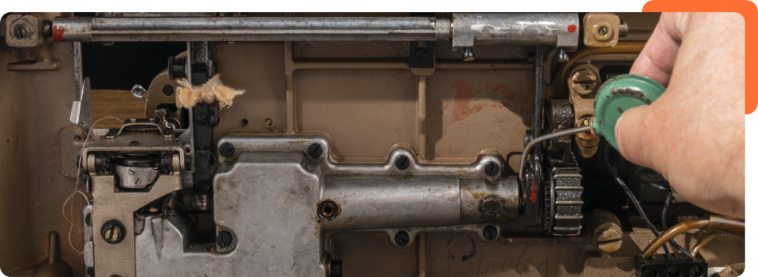

La lubricación es uno de los procesos más importantes a tener en cuenta para mantener nuestras máquinas en óptimas condiciones, las máquinas están conformadas por una serie de piezas metálicas que, en su proceso productivo, generan un movimiento continuo y un roce permanente generando una fricción, por lo tanto, la película de lubricante evita el desgaste y el calentamiento de forma excesiva.

Los sistemas de lubricación se designan como el recorrido del aceite por las distintas piezas de la máquina, cuya función es proveer de sustancias lubricantes entre piezas móviles mitigando la fricción entre ellas, generalmente están conformados por un control o temporizador, bomba automática o manual y una línea de suministro. En los talleres textiles, los sistemas de lubricación que intervienen generalmente son la automática, por mecha y manual.

## Tipos de lubricación

Según la *American Petroleum Co. Inc. (2012)*, los aditivos de antidesgaste permiten aumentar las posibles aplicaciones de lubricación en mayor cantidad de máquinas, y son utilizados, principalmente, en máquinas de coser, al igual que en maquinarias de precisión de la industria textil, industria de confección, ejes, deslizadoras, máquinas de oficina, carriles de impresoras y mangas de ejes. Por su cuerpo liviano y claro tiene extraordinaria lubricidad y no crean goma; además, al utilizarlo en metal impedirá el desarrollo de herrumbre en las cerraduras, bisagras, tuercas, etc.; por su alta pureza es biodegradable y son totalmente lavables en caso de provocar manchas en los tejidos, telas, hilos, etc.

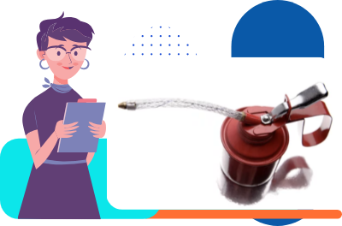

Este aceite no es recomendado para transmisiones mecánicas o reductores industriales. Además, al reducir el desgaste evita que los equipos estén fuera de servicio a causa del mantenimiento, lo cual aumenta la productividad. Este producto es extremadamente estable y contiene agentes demulsificantes, inhibidores de herrumbre, corrosión y espumas, también crea una fuerte película y tiene propiedades excepcionales de antidesgaste y agentes demulsificantes.

**A continuación, se pueden analizar los tipos de lubricación utilizados.**

* **Lubricación automática**

Está implementada a través del bombeo de grasa o aceite desde el reservorio central a las diferentes zonas de lubricación de forma automática, está basada en los requerimientos técnicos especificados por los fabricantes de maquinarias.

Es aplicada a máquinas industriales caracterizadas por un trabajo continuo a gran velocidad, estas máquinas están equipadas de una bomba propulsora de aceite que mueve el lubricante por gravedad.

* **Lubricación por mecha**

Sistema implementado en el principio de la capilaridad de un material poroso que se genera como mecha, el cual absorbe el lubricante para generar el contacto con las piezas en movimiento.

* **Lubricación manual**

Sistema de lubricación basado en la implementación de un mecanismo como pistola de engrase o bomba manual que genera el lubricante a presión, por baño de aceite o por gotas.

## Tipos de lubricantes

Los equipos de lubricación son de variada composición y generalmente emplean los siguientes.

* **Lubricantes por aceite**

Son altamente utilizados en la confección, pues ceden bien al calor y crean una fina capa, generando una total cobertura y capacidad de fluencia.

Son utilizados en piezas de alta temperatura o revoluciones de fricción.

* **Lubricantes por grasa**

Conformados por un aceite base ligado por un espesante que garantiza permanencia en el punto de lubricación, posibilitando una protección que sella las piezas de la fricción, el desgaste, e influencias de humedad o sustancias extrañas.

* **Lubricantes de aire / aceite**

Basado en una nueva tecnología, que genera una corriente de aire, que posibilita la refrigeración y lubricación a partir de partículas de aceite que recubren las partes.

* **Lubricantes secos**

Usados con poca frecuencia en las confecciones por el tipo de máquina que se utiliza, pero son lubricantes sólidos en polvo, lacas o en películas semejantes a la cera.

## Proceso de lubricación de máquinas de coser

Las máquinas de coser requieren un sistema permanente de lubricación como un proceso preventivo de mantenimiento que alargará la vida útil de la máquina. Generalmente, se pueden definir tres pasos básicos para estos procesos, a saber:

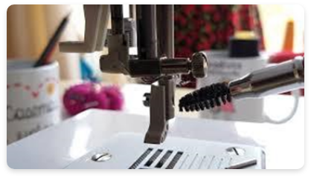

* **Limpieza exterior**

Como paso previo a la lubricación, es necesario limpiar los elementos y partes externas de la máquina retirando residuos para evitar que se mezclen, se debe remover todas las partes móviles para acceder correctamente al lugar o pieza que se lubricará.

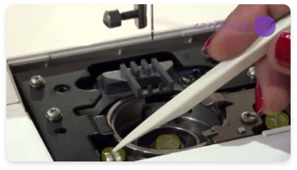

* **Limpieza interna**

Se procede a retirar todos los elementos internos que se puedan mover para generar procedimiento y limpieza profundamente a piezas como tornillo de la placa de agujas, portacanillas, la carrera de la portacanillas y los dientes de arrastre y cualquier parte donde se hayan acumulado polvo o pelusas.

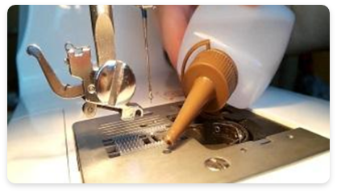

* **Lubricación**

Finalmente, se procede a lubricar la máquina, respetando los requerimientos técnicos y los sistemas de lubricación.

Anexo. Se invita a revisar el material complementario: Manual técnico de lubricantes de Lubricantes Raloy, en la carpeta de anexos para complementar su formación académica.

1. **Gestión del mantenimiento**

Al buen uso de los recursos que tienen que ver con el equipo de máquinas y herramientas y toda la logística necesaria para aprovechar esos recursos, se le conoce como gestión de mantenimiento. Estas actividades deben ser coherentes con las políticas, objetivos y misión de la organización, además, la gestión del mantenimiento debe incluir las áreas de producción, compras, calidad y enfoque al cliente.

Gestionar estos recursos de manera racional y articulada, con todo el sistema de producción, da como resultado números favorables a los presupuestos. La información sobre los recursos con que se cuenta, tener estructurado un plan de mantenimiento apropiado, el mejoramiento continuo, y el registro de todo el seguimiento, son funciones del administrador del mantenimiento.

Para garantizar que los procesos fluyan sin tener ningún contratiempo, se requiere que las actividades que intervengan a las máquinas, involucren a las personas, a las materias primas, al medioambiente, a la rentabilidad, a la sociedad; y hacer que haya una buena relación entre todas las partes es la gestión de mantenimiento.

* Como elemento complementario al tema, se sugiere revisar el video La gestión de mantenimiento de las empresas

Enlace *web*. Dr. Buchelli UNT. (2014). La gestión de mantenimiento de las empresas.

[Ir al sitio](https://www.youtube.com/watch?v=-5nxVsKSNaI)

## Plan de mantenimiento

Para cualquier modalidad de mantenimiento que se pretenda aplicar, es importante dimensionar las actividades y los recursos a utilizar; planear es tomar decisiones sobre algo que hay que ejecutar en el corto, mediano o largo plazo, en el tema de la conservación y cuidado de las máquinas y herramientas, es muy importante prever qué circunstancias pueden afectar la productividad.

Saber calcular de qué manera se reaccionará a una eventual falla de las máquinas, saber programar actividades preventivas y tener metodologías de control sobre los gastos hacen parte de la elaboración de un buen plan de mantenimiento.

“Es muy importante establecer por escrito todas las acciones que se definan para la mejora y conservación de los equipos, en este plan debe quedar claro el tipo de actividad, el responsable de la ejecución, el momento y lugar de la acción, la forma de realización y el porqué de la acción, de esta forma, se establecen responsabilidades e hitos de control sobre el plan de mejoramiento.”

El plan debe incluir:

* Cuál es el procedimiento a seguir luego de identificar un daño en una máquina.
* Cuál es la política sobre el manejo de inventarios de repuestos y herramientas.
* Cuáles son las responsabilidades del operario, el mecánico y el supervisor.
* Cuál es la frecuencia para realizar actividades de mantenimiento.
* Se recomienda revisar el siguiente video sobre el Plan de mantenimiento y los 5 elementos que ayudarán en la adecuada gestión del plan.
* Enlace *web*. Valbor Soluciones. (2018). Plan de mantenimiento: 5 elementos

[Ir al sitio](https://www.youtube.com/watch?v=av7JwCDox3A)

**Información previa para elaborar plan de mantenimiento**

Desde el departamento de producción se debe emitir la siguiente información, para direccionar adecuadamente el plan:

* Los datos del tipo de prenda y tejidos a utilizar para determinar qué tipo de accesorios, agujas y ajustes se deben alistar, al momento de planear la ejecución de las costuras.
* Los listados de operaciones de las prendas a trabajar, junto con la demás información relevante sobre las máquinas necesarias en las diferentes producciones, esta es una información necesaria para darle prioridad al mantenimiento de esos equipos.
* Las hojas de vida de las máquinas, estas permiten visualizar el estado actual del equipo y conocer sobre qué asuntos han sido intervenidas las máquinas en el pasado, de esta manera se tendrán consideraciones especiales según sea el caso.
* La información sobre el estado del equipo debe estar a disposición, lo mismo que las instrucciones del proveedor sobre el sistema de lubricación.



**Criterios para elaborar el plan de mantenimiento**

La ejecución del plan de mantenimiento requiere de personal calificado para esta labor que debe tener el conocimiento, la experiencia y la capacidad de articular los equipos de costura con el tipo de prendas de vestir, por lo que el plan debe considerar quiénes componen el equipo de mantenimiento.

Así mismo, todo el sistema de producción debe interactuar con el área técnica de máquinas de confección para trabajar de manera coordinada las etapas de la realización del mantenimiento, los tiempos, la disponibilidad de recursos, los equipos técnicos de otras áreas. Esta coordinación es indispensable para evitar retrasos en el flujo normal de la producción.

Otro aspecto a tener en cuenta son las normas de seguridad industrial, lo mismo que los elementos de protección se deben tener en cuenta al momento de programar jornadas de mantenimiento. No hay que olvidar que los planes deben estar registrados y evidenciar la trazabilidad que la norma o protocolo de la empresa ha definido para su cumplimiento.

Como cualquier actividad, la planeación del mantenimiento para la planta de confecciones establece que se deben definir cuáles son las actividades a realizar, en un orden lógico. A continuación, se presenta un ejemplo del diagrama de flujo de actividades.

1. Diagrama de plan de mantenimiento

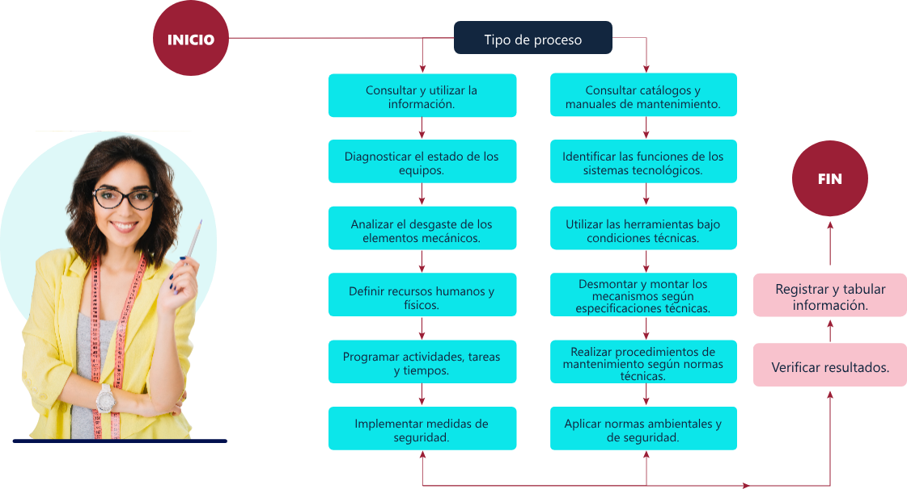

**Responsabilidades del plan de mantenimiento**

La gerencia o administración establece las políticas y normas de funcionamiento de la organización, lo cual abarca la elaboración de los planes de mantenimiento. Dentro de las actividades de este plan, se encuentran aquellas de carácter administrativo, como la asignación de recursos, así como otras de índole más técnica y de ejecución, que son responsabilidad del supervisor o la persona encargada de la planta de producción.

**A continuación, se especifica el tipo de responsabilidades según el cargo:**

* **Gerencia**

Aprobar el plan, asignar recursos financieros y mano de obra. Además, otorgar los permisos respectivos.

* **Mecánico**

Coordinar con el supervisor o encargado, las fechas, la ejecución, el personal necesario, lubricantes y herramientas para realizar el mantenimiento.

* **Supervisión**

Definir la fecha, duración y frecuencia del mantenimiento de acuerdo con el tipo de mantenimiento. Calcular y solicitar los recursos físicos y de información necesarios para ejecutar planes orientados a la conservación y mejoramiento de los equipos de la planta de confección.

* **Personal operativo**

Algunas actividades de orden y aseo en el puesto de trabajo, mantener en buen estado las herramientas que se le asignaron, comunicar de manera asertiva cualquier anormalidad que detecten, utilizar de manera correcta y en el tiempo indicado los lubricantes.

* Se invita a consultar el video Elaboración de un programa de mantenimiento, el cual le orientará sobre la forma de realizar un programa preventivo de mantenimiento.

Enlace *web*. Top Solución. (s.f.). Plan de mantenimiento.

[Consultar video](https://www.youtube.com/watch?v=ufdL4VmHt4I)

**Almacén y/o taller de mantenimiento**

De acuerdo con el tamaño de las empresas, los sitios destinados para almacenar las herramientas necesarias para realizar mantenimientos y reparaciones a las máquinas, puede ser el mismo sitio donde se almacenan los repuestos, lubricantes, catálogos, llaves, guías y accesorios, entre otros.

Es muy importante tener un sitio destinado a estos menesteres para evitar que:

* Haya herramientas por todos lados de la empresa.
* Se extravíen las herramientas, los documentos y los repuestos.
* Se generen accidentes de trabajo ocasionados por el desorden de los lubricantes y piezas sueltas en cualquier parte.
* Haya pérdida en la eficiencia de las actividades de mantenimiento, al tener todo bien ubicado facilita la rapidez en la intervención de situaciones que requieran acciones de mejora del equipo técnico.
* Se adquieran elementos que ya se tienen en inventario, pero que en medio del desorden no se encuentran, esto elimina sobrecostos.

1. **Herramienta *Total Productive Maintenance (TPM)* - Mantenimiento Productivo Total**

Es una herramienta de trabajo empresarial que se fundamenta en vincular el tema del equipo de máquinas y herramientas al plano productivo, relaciona de manera directa el impacto que genera en la producción los paros producidos por máquinas que no funcionan; estos paros significan el desaprovechamiento de la capacidad instalada, por lo que el *TPM* busca eliminar las causas que originan esos paros y esto se logra por medio de una gestión de mantenimiento efectiva; también se asocian algunos problemas de calidad que se pueden resolver manteniendo un equipo de maquinaria en excelentes condiciones; así mismo, se pueden evitar accidentes de trabajo con una buena administración de los programas de mantenimiento.

Según la filosofía *TPM*, mediante sistemas de mantenimiento preventivo eficaces se logra que las máquinas rara vez paren y no afecten las capacidades instaladas de las plantas de producción; si se cuentan con protocolos definidos para el plan de mantenimiento correctivo, la respuesta a un cese de actividad de máquina intempestivamente se podrá solucionar de manera rápida y con poca pérdida de tiempo. Cuando se implementa la filosofía *TPM* los accidentes de trabajo disminuyen debido a que se promueve orden, aseo y limpieza, lo mismo que la buena ubicación de herramientas y repuestos.

Esta filosofía se vincula de manera directa con las herramientas *de Lean Manufacturing* y para implementarlo se requiere:

* Realizar un diagnóstico de la situación actual.
* Organizar un equipo con su respectivo líder.
* Recibir apoyo de la gerencia.
* Definir objetivos y metas.
* Generar una cultura y hábito de *TPM.*
* Comunicar el programa a todo el personal.
* Identificar puntos críticos para intervenir.

Según *BSG Institute* (2020), toda la implementación de *TPM*, se debe apoyar en 8 pilares para lograr los objetivos de eliminar o reducir las pérdidas.

1. Los ocho pilares *TPM*

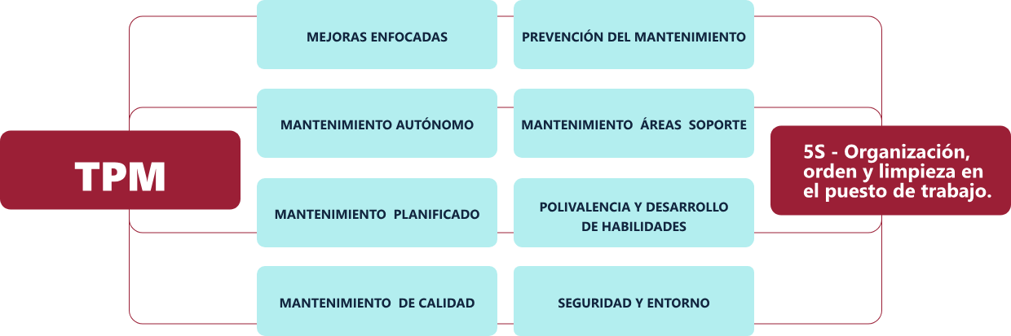

* Se invita a profundizar a través del siguiente video sobre la metodología *TPM* para la realización de un mantenimiento productivo total:

Enlace *web.* Gemba *Academy* Español. (2018). *TPM* Mantenimiento productivo total.

[Consultar video](https://www.youtube.com/watch?v=QdDPyNolNhk)

1. **Guías y accesorios para la confección**

Son elementos que se le adhieren, adaptan o incorporan a las máquinas como complemento para que aumenten su capacidad de hacer operaciones adicionales a las que era capaz de hacer en su diseño inicial, lo anterior, en muchos casos, ahorra la compra de otra máquina.

La guía por naturaleza que se utiliza es el pie prensatelas cuya forma, al hacer contacto con la tela, ayuda a hacer costuras rectas y a la distancia solicitada.

**Como beneficios de utilización de guías se tienen los siguientes:**

* Manualmente no se logra la misma simetría y rectitud que se logra con las guías, por ese motivo en términos de calidad se cumplen mejor las expectativas de costura.
* Su costo es bajo, por lo tanto, ayuda a rebajar costos en la empresa.
* Las operaciones se realizan más rápido por ser la guía la que sostiene y conduce el tejido.
* Su instalación no es complicada, o sea que cualquiera lo puede hacer, y habitualmente están sujetas por tornillos.
* Ayudan a cumplir exigencias de diseño.
* Sirven para alimentar tejido y a que se unan dos piezas, también son excelentes para hacer dobladillos.
* El trabajo se vuelve más sencillo y produce menos fatiga, en beneficio del trabajador.

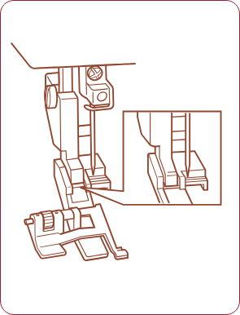

A continuación, se presentan las guías más usadas.

1. Guías

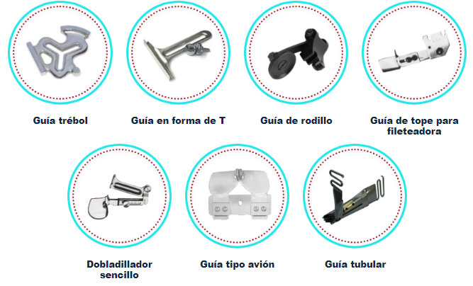

1. **Mantenimiento y atención a problemas menores**

Existen situaciones con las máquinas y herramientas, dentro de las plantas de confección, que no ameritan una asistencia de un personal muy técnico, cuyo tiempo de labor debe ser aprovechado de mejor manera. Estas situaciones menores pueden ser atendidas por otro personal dentro de la organización, incluso personal operativo. A veces se pierden tiempos de los equipos de producción, y cuando estos atienden el asunto se establece que la solución a dicho problema la puede resolver una persona que, aunque no tenga una formación técnica amplia, puede por medio de talleres o formación corta adquirir las competencias necesarias para resolver este tipo de problemas leves o menores.

Se entiende que cuando una máquina está parada y deja de producir, todo el presupuesto de producción, y por supuesto el de ventas, se afecta; en las empresas de confección el presupuesto destinado a la mano de obra para atender las averías de las máquinas es muy preciso, y el tiempo debe ser utilizado de la mejor manera. El personal operativo, con una instrucción adecuada de concentración, enfoque en el trabajo y mediante talleres de capacitación, puede atender casos donde no sea necesaria la presencia de un técnico calificado.

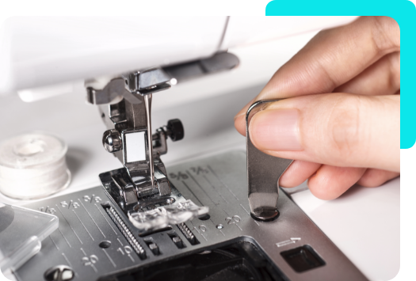

Los casos más comunes que se presentan son: agujas mal colocadas o elegidas, mal enhebrado de la máquina, mal puesto el carretel en la bobina, tensiones mal calibradas e hilos mal puestos en el portaconos, entre otros.

En el tema de mantenimiento, el personal operativo, tiene unas responsabilidades específicas, una de las cuales es atender el mantenimiento preventivo, como la lubricación y el aseo de las máquinas. Como en todo escenario laboral, usualmente suceden ciertos percances que podrían pensarse como situaciones problemáticas para llevar a cabo cualquier proceso o acción; y el área del mantenimiento de máquinas no es la excepción, puesto que en las plantas de confección comúnmente se presentan ciertos elementos que conllevan a una revisión para determinar la gravedad y solución de un problema.

De esta forma, al conocer acciones esenciales, se hace referencia a los primeros auxilios para el mantenimiento de máquinas, lo que significa la acción seguida a la identificación del factor que está causando interferencia en la máquina, reconociendo si es de gran magnitud o simplemente requiere un ajuste, pequeño arreglo o cambio de algún componente. Entender cómo actuar en este tipo de casos donde no hay mayor necesidad de solicitar la ayuda del profesional en mecánica o ingeniería para arreglar las máquinas, permitirá optimizar tiempo de producción y evitar retrasos en los procesos productivos.

Para ello, se ha pensado en los problemas más comunes que pueden generarse y sus posibles soluciones, siempre y cuando no se presenten mayores dificultades para que el mismo operario pueda desenvolverse de la forma más adecuada ante la eventualidad.

“De acuerdo con Tabares (1990) en su cartilla Mantenimiento en la industria de la confección (problemas técnicos y soluciones) se evidencian posibles problemas mecánicos que pueden surgir con mayor frecuencia con las máquinas de confección, así como la solución sugerida. Estos se muestran en la siguiente tabla, donde se eligieron problemas menores para ser corregidos, puesto que otros de mayor magnitud no entran en la categoría de primeros auxilios en mantenimiento de máquinas de confección.”

1. Mantenimiento y atención a problemas menores

| **Problema** | **Causa** | **Solución** |
| --- | --- | --- |
| **Rotura del hilo en la aguja** |  |  |
| Hilo inadecuado según el material a coser. | Usar hilo de la misma fibra del material.  Usar lubricante para el hilo. |
| Hilo inadecuado según la proporción aguja material. | Emplear aguja apropiada según el espesor del material y usar calibre de hilo según diámetro de la aguja. |
| Aguja torcida. | Cambiar aguja. |
| Aguja despuntada. | Cambiar aguja. |
| Aguja muy delgada para hilo empleado. | Cambiar aguja por una más gruesa.  Si es posible cambiar hilo. |
| Sistema de aguja inadecuada. | Colocar aguja apropiada. |
| Tomador de lazada con filos o rebabas. | Pulir o cambiar tomador de lazada. |
| Dientes con filos. | Pulir o cambiar los dientes. |
| Plancha de dientes con rebabas. | Pulir o cambiar plancha. |
| Punta del tomador de lazada rota. | Cambiar tomador de lazada. |
| Palanca tirahilo con desgastes o desincronizada. | Pulir o cambiar palanca tirahilo; sincronizar correctamente. |
| Prensatelas descentrado o con rebabas. | Centrar prensatelas, pulir o cambiarlo. |
| Prensatelas torcido. | Enderezar o cambiar el prensatelas. |
| Mal enhebrada la máquina. | Enhebrar correctamente según catálogo. |
| Tensión excesiva del hilo inferior. | Disminuir tensión inferior; revisar sincronización del mecanismo alimentador. |
| Recalentamiento de aguja. | Rebajar la velocidad a la máquina o lubricar el hilo si es posible. |
| **Costuras de mala calidad** | Pie prensatelas gastado. | Rectificar o cambiar el pie. |
| Tipo de punta de aguja inadecuado. | Cambiar aguja por una apropiada. |
| Poco o demasiado corte de tela. | Sincronizar distancia de las cuchillas. |
| Corte defectuoso de material. | Afilar o cambiar cuchillas. |
| Número de puntada por pulgada muy alto o bajo. | Poner la longitud de puntada adecuada. |
| Tipo de puntada inapropiada según la operación que se hace. | Usar la máquina apropiada. |
| **Rotura de hilo inferior** | Agujero de la plancha con filo o rebabas. | Pulir el agujero o cambiar la plancha. |
| Demasiada tensión del hilo inferior. | Disminuir tensión inferior, revisar sincronización del mecanismo alimentador. |
| Hilo de mala calidad. | Cambiar hilo por uno de mejor calidad. |
| Dientes con filos. | Pulir o cambiar dientes. |
| Rebabas en el tomador de lazada. | Pulir tomador de lazada. |
| Hilo inferior no sale libremente. | Revisar enhebrado a partir del portaconos, revisar caja, bobina, si es de este sistema la máquina. |
| Tensión del hilo inadecuado. | Utilizar tensión apropiada. |
| Mal funcionamiento del resorte tirahilo o falta de este. | Sincronizarlo correctamente, colocarle el resorte. |
| **Puntadas que saltan (Bastas)** | Aguja despuntada o torcida. | Cambiarla por una nueva. |
| Sistema de aguja inadecuado. | Usar el sistema apropiado. |
| Aguja de mala calidad. | Usar aguja de buena calidad. |
| Orificio de la plancha muy pequeño o con suciedad. | Ampliar el agujero, cambiar la plancha, limpiar. |
| Prensatelas descentrado. | Centrar con relación a la aguja. |
| Tela con demasiado apresto. | Cambiar sistema de aguja, lubricar el hilo. |
| Resorte tirahilo no funciona correctamente. | Sincronizar correctamente el resorte. |
| Hilo de mala calidad. | Cambiar hilo por uno de mejor calidad. |
| Hilo inadecuado. | Usar hilo apropiado. |
| **Transporte defectuoso del material** | Prensatelas torcido o con desgastes. | Enderezar el prensatelas o cambiarlo. |
| Prensatelas mal calibrado (no pisa bien el material). | Sincronizar correctamente el prensatelas. |
| Pie prensatelas con asperezas. | Pulir el pie o cambiarlo. |
| Prensatelas rígido o pegado. | Cambiar prensatelas por uno articulado o suavizarlo. |
| Plancha de dientes en mal estado. | Revisar o cambiar la plancha. |
| Dientes muy gastados. | Cambiar los dientes. |
| Dientes muy bajos, inadecuados o sucios. | Dar la altura correcta, cambiarlos por unos apropiados para el material a coser, limpiarlos. |
| Mecanismo del prensatelas pegado. | Suavizar y lubricar el mecanismo. |
| **Costuras de mala calidad** | Defectos en el ojo de la palanca tirahilo. | Pulir o cambiar la palanca tirahilo. |
| Tensor defectuoso. | Revisar corregir y limpiar el tensor. |
| Mal devanado. | Cambiar bobina por una bien devanada y revisar devanador. |
| Hilo de mala calidad. | Cambiar hilo por uno de buena calidad. |
| Hilo inadecuado para el material que se cose. | Usar hilo apropiado en los factores de calidad, fibra, torsión y título. |
| Presión del prensatelas inadecuado. | Dar la tensión correcta según la tela que se cose, revisar el mecanismo del prensatelas. |
| Tensiones desniveladas. | Tensionar correctamente según manual de puntadas. |
| Aguja despuntada o torcida. | Cambiar aguja. |
| Transportador desajustado. | Ajustar y sincronizar. |
| **Daños en la tela** | Hilos del tejido de la tela cortados o picados. | Cambiar la aguja, revisar los dientes. |
| Tela de tejido de punto con boleros (Fuquer) al ser cosida. | Utilizar alimentador diferencial, revisar tensiones de los hilos, manipular bien la tela. |
| Huellas de los dientes o el prensatelas. | Revisar y pulir los dientes - disminuir presión del prensatelas, revisar mecanismo del prensatelas. |
| La tela sufre enganchones. | Revisar y pulir la plancha, dientes y prensatelas. |
| Cortadura de la tela. | Colocar una longitud de puntada apropiada. |
| Fusionamiento de la tela, en la perforación de la aguja. | Disminuir la velocidad de la máquina. Emplear aguja con revestimiento - lubricar el hilo. |
| La prensa se ensucia. | Revisar: sistema de lubricación - bujes del mecanismo del prensatelas, bujes del mecanismo de la barra de aguja - empaques de la máquina, limpiar dientes y gancho rotatorio con acetona. |
| **Problemas por lubricación** | Recalentamiento de mecanismos o partes del bastidor de la máquina. | Revisar: nivel del lubricante, cualidades físicas y químicas, tipo de lubricante empleado, sistema de lubricación. |
| El lubricante pierde muy fácil sus propiedades. | Utilizar un tipo de lubricante de mejor calidad. Cambiar el tipo de lubricante. |
| **Funcionamiento ruidoso de la máquina** | Falta de lubricación. | Revisar sistema de lubricación y tipo de lubricante. Aumentar frecuencia de lubricación cuando es manual. |
| Suciedad entre la plancha de aguja y los dientes. | Quitar la plancha de dientes y limpiar con aire a presión o brocha. Fijar una frecuencia para realizar esta limpieza. |
| **Recalentamiento de la máquina** | Muy ajustados los mecanismos. | Suavizar y dar el ajuste correcto. |
| Demasiado lubricante. | Rebajar el nivel del lubricante hasta el límite correcto. |
| Falta de limpieza. | Efectuar una limpieza adecuada y periódica. |
| Obstrucciones en el sistema de lubricación. | Desconectar las mangueras y tuberías, limpiar con aire a presión. |
| Falta de lubricante. | Aumentar el nivel o la frecuencia de lubricación si es manual. |
| Lubricante inadecuado. | Utilizar un lubricante adecuado y de buena calidad. |
| Demasiada velocidad. | Trabajar la máquina a la velocidad indicada, según catálogo del fabricante. |

Es de destacar que en la anterior tabla se especifica una serie de problemas con posibles causas menores que la persona con conocimiento del manejo de la máquina de confección está en capacidad de realizar, lo cual se conoce como primeros auxilios.

1. **Buenas prácticas para el mantenimiento de máquinas**

Parte del buen uso de las máquinas de confección radica en un adecuado mantenimiento, por ello se hace necesario evidenciar la generalidad de las buenas prácticas en este aspecto.

Según el portal *web* Skarlett Costura (2015), desde el primer momento en que se adquiere una máquina de confección es importante tener una serie de cuidados con miras a mantener una larga vida a este importante elemento para la producción textil. En primer lugar, se destaca la importancia del entendimiento del manual de instrucciones, lo cual permite conocer de mejor manera la herramienta de trabajo y podrá ser el primer paso para una posible eventualidad. Igualmente, se recomienda el uso de materiales como hilos y agujas de mediana o buena calidad a la hora de integrar a la máquina de confección, lo cual podrá prevenir situaciones que generen problemas a largo plazo. Del mismo modo, la limpieza es un factor fundamental para el funcionamiento de la máquina y el mantenimiento de esta, donde las principales zonas que se deberá limpiar será la lanzadera y el arrastre, en este punto se hace referencia a los primeros auxilios en mantenimiento, donde se espera utilizar mínimamente herramientas como el destornillador. Después de la limpieza, se procede con el engrase en la misma zona de la lanzadera, lo cual será necesario y suficiente para un mantenimiento común.

1. Limpieza de la máquina especificando la lanzadera y la zona de arrastre

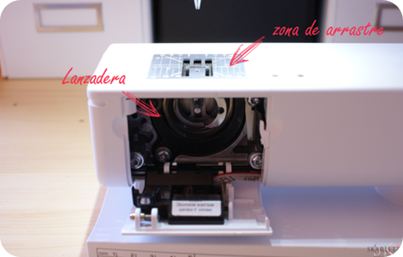

“De acuerdo con el *blog* Ananas Labores y Manualidades (2016) el hecho de mantener una buena práctica de higiene con respecto al mantenimiento de las máquinas de confección permite prevenir la generación de elementos obstructivos como pelusas o restos de hilo que podrían entorpecer el funcionamiento de algunas piezas. Dichos elementos pueden surgir después de cierto tiempo o determinada cantidad de producción, por lo tanto, la limpieza se debe realizar periódicamente para evitar retrasos e inconvenientes en la misma producción.”

De otro lado, el engrasado de la máquina de confección evitará los rozamientos indebidos, siempre teniendo en cuenta que este procedimiento se realiza después del proceso de limpieza comentado anteriormente. Además, es importante que el engrasado se realice con un tiempo prudente de anticipación al proceso de producción para desarrollarlo sin percances, por lo que se recomienda realizar algunas puntadas sobre un trozo de tela para eliminar los restos del aceite y así no tener problemas con las próximas prendas.

Entre otros aspectos que se destaca, se encuentra el cambio periódico de la bombilla que ilumina la zona de trabajo y la limpieza de la carcasa externa de la máquina, los cuales se constituyen como elementos que todo operario debe tener muy presente para el desarrollo de buenas prácticas en cuanto al mantenimiento de la máquina de confección.

1. **Puesta a punto de la máquina y el puesto de trabajo**

La eficiencia de una planta de producción de confección se basa en el número de unidades manufacturadas relacionados con la cantidad de recursos utilizados. Pero para poder lograr lo anterior, se requiere de una buena programación de ellos, es decir, la operación o actividad que es, a la hora que es, en la máquina indicada y a la persona correcta, de esa manera, y con esa coordinación adecuada de recursos, se logran producir las unidades planeadas.

Todo lo anterior se puede lograr, pero si cuando el trabajo llegue con esa sincronización ocurre que la máquina no funciona, se podría malograr la programación anterior, entonces, aquí se nota la importancia del capítulo de este módulo y que complementa el plan de producción, que la máquina y el puesto de trabajo estén organizados de acuerdo con las especificaciones técnicas requeridas, tanto de la prenda como de la máquina.

Poner a punto la máquina siguiendo especificaciones técnicas, tiene que ver con:

* Calibrarla a las puntadas por pulgada solicitadas.
* Enhebrarla de la manera adecuada y con el hilo solicitado.
* El hilo que sea del calibre, el color, la composición y la posición solicitada.
* El hilo mediante los guía hilos debe ser tensionado de la manera requerida y de acuerdo con el tipo de tejido que se va a coser.
* El pie prensatelas debe cumplir la especificación solicitada para el margen de costura.
* La aguja debe ser coherente con el hilo y el tejido que se va a intervenir.
* Si se requieren accesorios adicionales deben estar incorporados a la máquina.

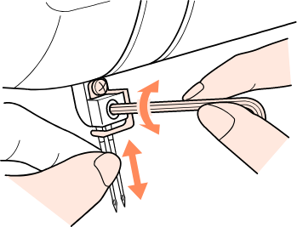

El puesto de trabajo debe estar limpio, las piezas a intervenir con costuras deben estar bien dispuestas, la instrucción de trabajo debe ser precisa, así mismo, la iluminación y altura de la máquina con respecto al operario debe ser la apropiada.

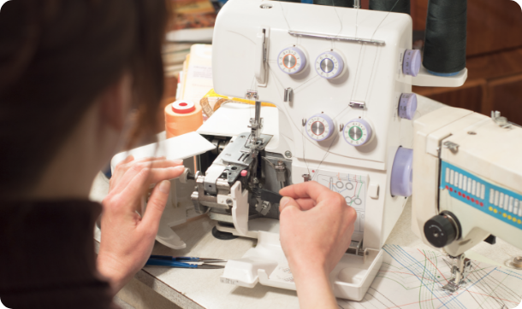

* Para concluir este tema, se invita a explorar el siguiente video de la puesta a punto de una máquina de coser, en este caso de la marca *Paff*.

Enlace *web*. Mecánica de confección. (2018). Puesta a punto de las máquinas de coser.

[Enlace web](https://www.youtube.com/watch?v=YNf0salcrlc)

**Síntesis**

El mantenimiento de la maquinaria y herramientas es una actividad esencial para el buen funcionamiento de una planta de producción de confecciones. Un buen mantenimiento requiere planear y ejecutar tareas que incluyan la definición de recursos técnicos, humanos, económicos y logísticos. La persona encargada de la administración de la planta debe tener conocimientos técnicos, físicos e informativos sobre el manejo de las máquinas y herramientas. A continuación, puede revisar un mapa conceptual que explica dicho procedimiento.

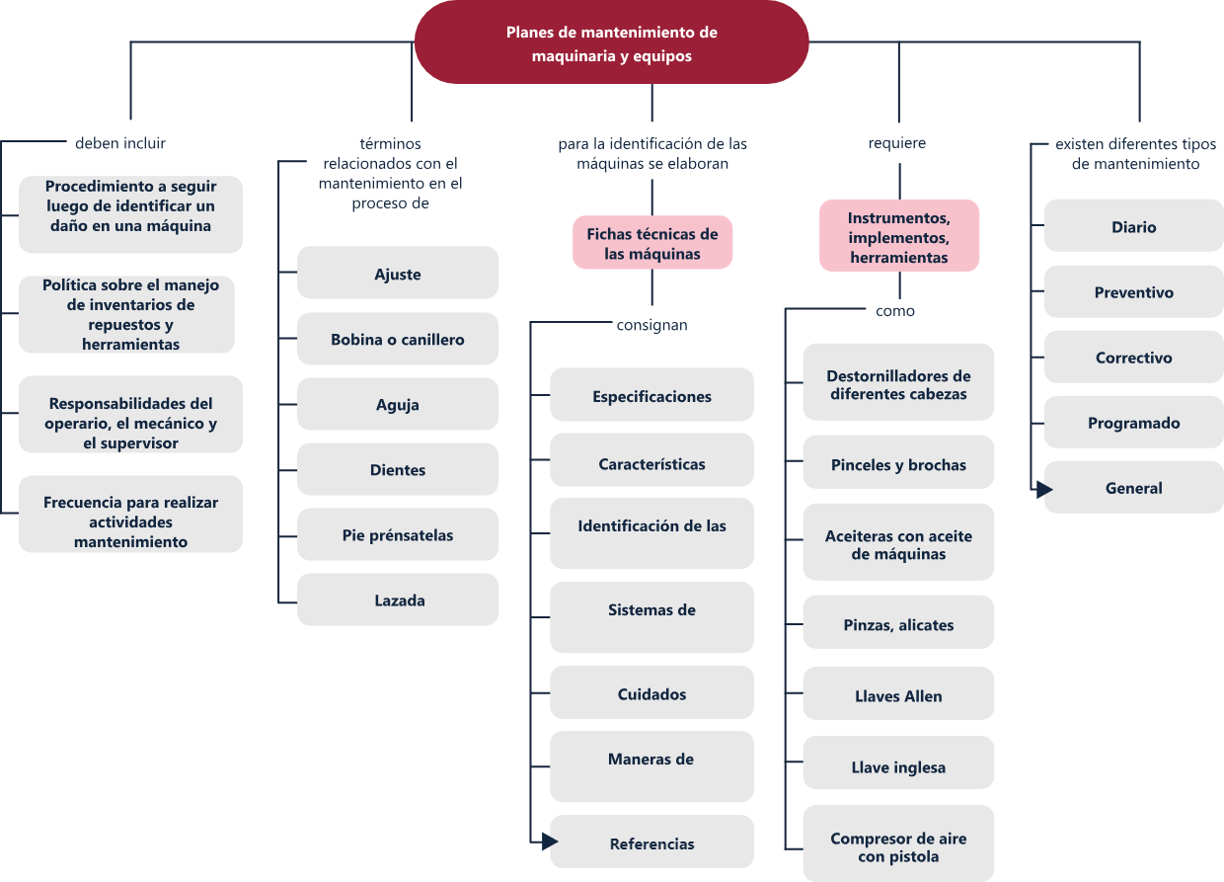

**Glosario**

* **A**

**Asertiva:**expresión caracterizada por afirmar de manera categórica.

* **C**

**Costura:**resultado de unir dos o más hilos, con el fin de unir piezas o dobladillarlas.

* **D**

**Diagrama de flujo:**gráfica que muestra la secuencia de actividades de un proceso, de manera organizada y por medio de símbolos.

* **E**

**Eficiencia:**relación entre los resultados y logros, y los recursos utilizados.

**Embonar:**unir dos piezas doblándolas y ocultando sus extremos.

**Ensamble:**unir de manera correcta las piezas que componen un producto.

* **F**

**Flujo:**manera como una serie de actividades se dirigen a un propósito planeado.

* **G**

**Gestión:**acciones u operaciones que se realizan para dirigir y administrar un negocio o empresa, con el fin de lograr los objetivos propuestos.

* **I**

**Intempestiva:**que sucede de manera sorpresiva, cuando no se espera.

* **M**

**Maquila:**es un sistema de producción que consiste en vender servicio de ensamble de productos de empresas que fungen como clientes; servicio de mano de obra.

**Material complementario**

|  |  |  |  |
| --- | --- | --- | --- |
| Tema | Referencia APA del material | Tipo | Enlace |
| Agujas | Coser fácil y más. (2019). Tipos de agujas para máquinas de coser doméstica. | Video | <https://www.youtube.com/watch?v=kVNt52lzehQ> |
| Lazada | Mecánica confección. (s.f.). Cómo funciona una máquina de coser y forma la pintada I. | Video | <https://www.youtube.com/watch?v=SKTaW5NOjqw> |
| Lubricantes | Lubricantes Raloy. (s.f.). Manual técnico de lubricantes. | PDF | Revisar carpeta de anexos, el documento “Manual técnico de lubricantes” |
| Gestión del mantenimiento | Dr. Buchelli UNT. (2014). La gestión del mantenimiento en las empresas. | Video | <https://www.youtube.com/watch?v=-5nxVsKSNaI> |
| Plan mantenimiento | Valbor Soluciones. (2018). Plan de mantenimiento: 5 elementos indispensables. | Video | <https://www.youtube.com/watch?v=av7JwCDox3A> |
| Plan mantenimiento | Top Solución. (s.f.). Plan de mantenimiento. | Video | <https://www.youtube.com/watch?v=ufdL4VmHt4I> |
| *TPM* | Gemba Academy Español. (2018). TPM Mantenimiento productivo total. | Video | <https://www.youtube.com/watch?v=QdDPyNolNhk> |
| Puesta a punto de la máquina | Mecánica de confección. (2018). Puesta a punto de las máquinas de coser. | Video | <https://www.youtube.com/watch?v=YNf0salcrlc> |

# Referencias bibliográficas

Amazon.com.mx. (2021). Piezas y accesorios para máquinas de coser. <https://www.amazon.com.mx/143169LGB-1conjunto-m%C3%A1quina-M%C3%A1quina-TRABAJO/dp/B078G7MRN6>

AMERICAN SEWING MACHINE OIL Aceite American Para Máquinas de Coser. Recuperado en <https://www.widman.biz/specs/coser.pdf>

Ananas Labores y Manualidades. (2016). Conociendo la máquina de coser VI: Mantenimiento de la máquina. [Artículo de blog]. <https://ananaslaboresymanualidades.wordpress.com/2016/07/07/mantenimiento-la-maquina-de-coser-limpieza-y-engrasado/>

Armando SK. (2015). Consejos de mantenimiento para que tu máquina de coser dure para siempre jamás. [Blog]. <https://skarlett.es/mantenimiento-para-tu-maquina-de-coser/>

BSG Instituto. (2020). Los 8 pilares del TPM. [Artículo de blog]. <https://bsginstitute.com/bs-campus/blog/los-8-pilares-del-tpm-1134>

Cabanillas, R. (2018). Mantenimiento de las máquinas de coser industrial de clase 500. [Tesis de grado]. Universidad Nacional de Educación Enrique Guzmán y Valle. <https://alicia.concytec.gob.pe/vufind/Record/UNEI_c9f3c0d5649a7644872bc7ad05ba56ec>

Coats Group. (s.f.) Todo sobre agujas. Coats. <https://coats.com/en/information-hub/All-About-Needles#Needle_Identification>

Confecciones Badaam Ltda. (2020). Ficha técnica máquina plana CF-MP-002. <https://es.calameo.com/books/006407866f35c2a55d005>

Durán, P., D. (2013). Preparación de máquinas de corte, ensamblado y acabado. IC Editorial. <https://elibro-net.bdigital.sena.edu.co/es/lc/senavirtual/titulos/43646>

Lubricantes Raloy. (s.f.) Manual técnico de lubricantes. <http://www.raloy.com.mx/descargas/files/Manual_Tecnico_2013.pdf>

**Créditos**

**ECOSISTEMA DE RECURSOS EDUCATIVOS DIGITALES**

|  |  |  |
| --- | --- | --- |
| Milady Tatiana Villamil Castellanos | Responsable del Ecosistema | Dirección General |
| Claudia Johanna Gómez Pérez | Responsable de Línea de Producción | Regional Santander - Centro Agroturístico |

|  |  |  |
| --- | --- | --- |
| Rafael Neftalí Lizcano Reyes | Asesor Metodológico y Pedagógico | Regional Santander - Centro Industrial del Diseño y la Manufactura |
| Pedro Luis Sossa Ramírez | Contratista Diseño y Desarrollo Curricular | Regional Antioquia - Centro de Formación en Diseño, Confección y Moda |
| Liliana María Ceballos Gutiérrez | Contratista Diseño y Desarrollo Curricular | Regional Antioquia - Centro de Formación en Diseño, Confección y Moda |
| Carlos Parra Carrillo | Instructor | Regional Huila - Centro de la Industria, la Empresa y los Servicios |
| Zvi Daniel Grosman Landáez | Contratista - Diseñador Instruccional | Regional Tolima - Centro Agropecuario la Granja |
| Vilma Lucía Perilla Méndez | Revisora Pedagógica Y Metodológica | Regional Distrito Capital - Centro de Gestión Industrial |
| José Gabriel Ortiz Abella | Corrector de Estilo | Regional Distrito Capital - Centro para la Industria de la Comunicación Gráfica |
| Sandra Paola Morales Paez | Evaluadora Instruccional | Regional Santander - Centro Agroturístico |

**CONTENIDO INSTRUCCIONAL**

**DISEÑO Y DESARROLLO DE RECURSOS EDUCATIVOS DIGITALES**

|  |  |  |
| --- | --- | --- |
| Julián Fernando Vanegas Vera | Diseñador de Contenidos Digitales | Regional Santander - Centro Agroturístico |
| Leonardo Castellanos Rodriguez | Desarrollador *Fullstack* | Regional Santander - Centro Agroturístico |
| Maria Alejandra Vera Briceño | Animadora y Productora Multimedia | Regional Santander - Centro Agroturístico |

**VALIDACIÓN RECURSO EDUCATIVO DIGITAL**

|  |  |  |
| --- | --- | --- |
| Laura Paola Gelvez Manosalva | Validadora de Recursos Educativos Digitales | Regional Santander - Centro Agroturístico |
| Erika Fernanda Mejía Pinzón | Evaluadora para Contenidos Inclusivos y Accesibles | Regional Santander - Centro Agroturístico |